СОВРЕМЕННОЕ ОКНО СТАЛО
ПРИЧИНОЙ НЕСЧАСТНЫХ
СЛУЧАЕВ С ДЕТЬМИ

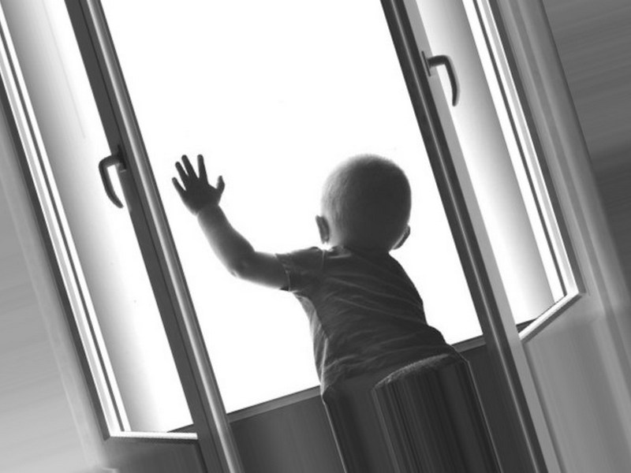

Ежегодно с наступлением весны
отмечается рост несчастных случаев,
которые связаны с выпадением маленьких
детей из окон. В большинстве случаев
ребенок получает тяжелую травму.
С наступлением тёплого времени года
родители должны быть особенно
бдительными к своим детям: не ставить
малыша на подоконник, а также следить,
чтобы маленькие дети не подходили к
открытым окнам.

Более 1,3 тыс. детей выпало из окон
в России в 2021 году.

ПЕЧАЛЬНАЯ СТАТИСТИКА
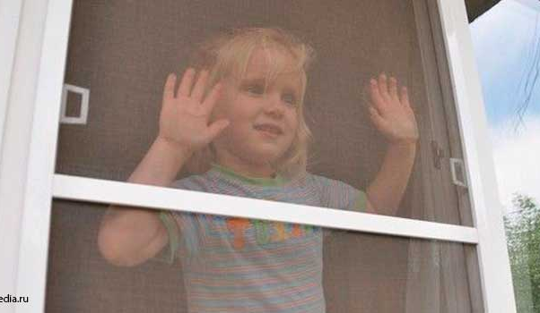
▪ В Москве за двухлетней Катей не
досмотрела мать. В состоянии
алкогольного опьянения она закрыла
ребенка на кухне и легла спать.
Единственным развлечением для
малышки оказалось открытое окно. Катя
потянулась за птицей и упала с пятого
этажа.
▪ В Кургане ребенок выпал с 8 этажа.
Не уследила бабушка, которая мыла
посуду.
▪ В Волгоградской области, пока мама
и бабушка отвлеклись на домашние дела,
двухлетний мальчик залез на подоконник
и облокотился на москитную сетку.
Конструкция не выдержала веса малыша
и вместе с ним упала на землю с высоты
четвёртого этажа.
▪ В Кирове по той же причине малыш
летел с 5 этажа. Умер в реанимации. В
обоих случаях виновница - москитная
сетка.

Москитная сетка не
убережет ребенка от
падения
ВНИМАНИЮ РОДИТЕЛЕЙ!
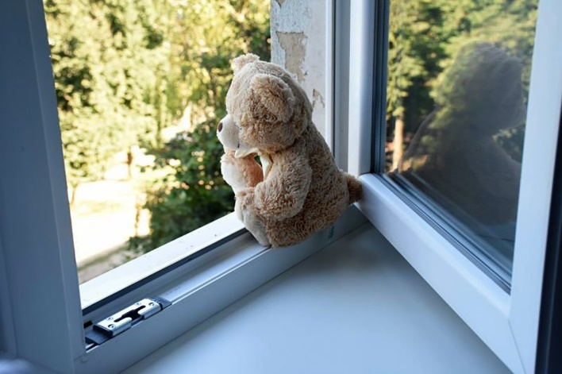
Причинами выпадения детей из окон,
как правило, становятся неограниченный
доступ детей к открытым окнам,
незакрепленные москитные сетки, а также
безнадзорность малолетних детей.
Открывая окна, родители не
задумываются, что для ребенка это игра.
Опасности он не осознает. Дети очень
уязвимы перед раскрытым окном из-за
естественной любознательности.

Никогда не позволяйте ребенку
играть на подоконнике или
рядом с открытым окном

Конечно, постоянно за ребёнком
невозможно уследить, но и оставлять его
без присмотра тоже нельзя.
Нужно помнить, что безопасность детей в квартире — это полная ответственность родителей.

ЗАПОМНИТЕ ПРАВИЛА, ЧТОБЫ
НЕ ДОПУСТИТЬ НЕЛЕПОЙ
ГИБЕЛИ ВАШЕГО РЕБЕНКА!

1 ПРАВИЛО: Не оставлять окно
открытым, поскольку достаточно отвлечься на секунду, которая может стать последним мгновением в жизни ребенка или искалечить ее навсегда.

2 ПРАВИЛО: Не использовать москитные сетки без соответствующей защиты окна.
Ребенок видит некое препятствие впереди, уверенно упирается на него, и в результате может выпасть вместе с сеткой.

3 ПРАВИЛО: Не оставлять ребенка без присмотра, особенно играющего возле окон и стеклянных дверей.

4 ПРАВИЛО: Не ставить мебель
поблизости окон, чтобы ребенок не
взобрался на подоконник.

5 ПРАВИЛО: Не следует позволять детям прыгать на кровати или другой мебели,
расположенной вблизи окон.

6 ПРАВИЛО: Установить на окна
блокираторы, препятствующие открытию окна ребенком самостоятельно.

7 ПРАВИЛО: Не разрешайте ребёнку выходить на балкон без сопровождения взрослых.

8 ПРАВИЛО: Никогда не оставляйте спящего ребёнка одного в квартире. Малыш может проснуться и полезть к открытому окну.

9 ПРАВИЛО: Если ребёнок 5-7 лет боится оставаться в квартире один, не оставляйте его даже на короткое время. Зачастую, чувствуя страх, дети выглядывают в окно или с балкона, надеясь увидеть родителей, что может повлечь их падение

Родителям необходимо всегда
помнить, что жизнь и здоровье
ребенка – бесценны и
невосполнимы

Муниципальное дошкольное образовательное учреждение детский сад № 8 «Ягодка»
Катав – Ивановского муниципального района

Памятка для родителей

«Выпадение из окон» - как предотвратить.

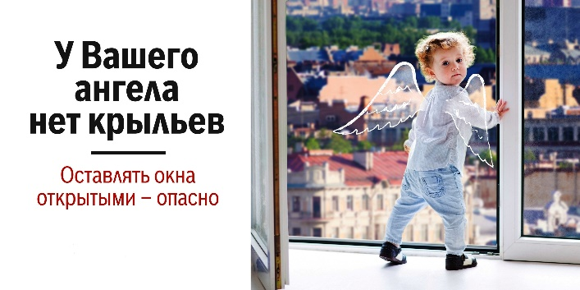

Подготовила: Фатихова Л.Н.
1 категория

2023 год

